［記法］この小論における用語について

**６つの線分からなる三角形について**

　直線ABと点Pがあり，点Pから直線ABに下ろした垂線の足をHとするとき，簡単のため

　　　　　　　　H：［P, AB］

と略記する。さらに，点Pが直線AB上にあるときは，点Hは点Pとする。



［準備１］

　点Aを通る２直線をとする。任意の点Pをとり，

H：［P, ］，　J：［P, ］

とする。AH，AJ，PH，PJとする。

このとき直角三角形をに着目すれば次の等式が成り立つ。

AP

　また，点Pの位置と無関係にこの等式は成立する。線分の両端の２点が一致したときは線分の長さをと考える。

　図は，点Pの位置を括弧の有無で２通りの場合を表してある。



［定理１］

　三角形ABCと点Pに対して，

H：［P, AB］，I：［P, BC］，J：［P, CA］

とする。AH=, HB=, BI=, IC=, CJ=, JA=

とおくと，



が成り立つ。

［証明］PH=, PI=, PJ=とおく。

PA，PB，PCに［準備１］を適用して，

PA==

PB==

PC==

　３つの等式の辺々を加えて，



を得る。　　　　　　　　　　　　　　　　［終］

　注意，図では点Pは三角形内にあるが，［準備１］により点Pの位置に無関係に成り立つ。

［準備２］

　２点A，Cを通る直線上の２点J，Jの位置を様々に場合分けし線分AJ，CJの長さを確認する。

AJ，CJ，JJ

（場合１）点Jが線分ACの内分点のとき，つまりACのとき，

点Jの位置を次の図のように4つの場合に分け，



　この4つの場合それぞれに

A J， ， ，

C J， ， ， 

となる。ところでJJも線分の長さとしていたが，

ここからは，のみ有効線分とし負の値も許容すると，

　 A J，C J･････････（α）

と表すことができる。

（場合２）点Jが線分ACの外分点かつ点Aの外側のとき，つまりACのとき，

点Jの位置を次の図のように4つの場合に分けると，



前の場合と同様に，この4つの場合それぞれに

A J， ， ，

C J， ， ， 

となる。場合１と同様にのみ有効線分とし負の値も許容すると，

　 A J，C J･････････（β）

となる。

さらに，点Jが線分ACの外分点かつ点Bの外側のとき，つまりACのとき，

この場合も同様に，（β）が成り立つ。

［準備２のまとめ］

点Jが線分ACの内分点，つまりACのとき，（α）となる。

点Jが線分ACの外分点，つまりACのとき，（β）となる。

［定理２］

　三角形ABCの３つの辺AB,BC,CAの辺または延長上に３点H,I,Jがあり，

　AH=, HB=, BI=, IC=, CJ=, JA=

としたとき，

･･･①

を仮定する。このとき，

　 直線ABに垂直で点Hを通る直線を

直線BCに垂直で点Iを通る直線を

直線CAに垂直で点Jを通る直線を

とすると３直線は１点で交わる。

［証明］

２直線の交点をPとする。

この点Pに対して，

J：［P, CA］

JJ（：有効線分）

とおく。

　点P，△ABC，垂線の足H,I,Jに対して、

定理１を適用する。

･･･②

となる。

　（場合１）点Jが線分ACの内分点，つまりACのとき





①であるから，

　　　　　　

　（場合２）点Jが線分ACの外分点，つまりACのとき



　　　　　　

いずれにしろ，JJであるから，２点J，Jは一致する。

　したがって３直線は１点Pで交わっている。　　　　　　　　　　　　　　　　［終］

※　境界となる場合について触れていないが，どちらかに含めて話を進めて問題ない。

［系］

　３辺の長さがである△ABCと３辺の長さがである△HIJの存在を仮定する。

このとき，が成り立つことと，

次の図にある点Pの存在すること，および点Qの存在することは同値である。



［可動模型］

　６片からなる辺長の異なるカレイド・サイクル模型

　６つの可動部分の長さがのカレイド・サイクル

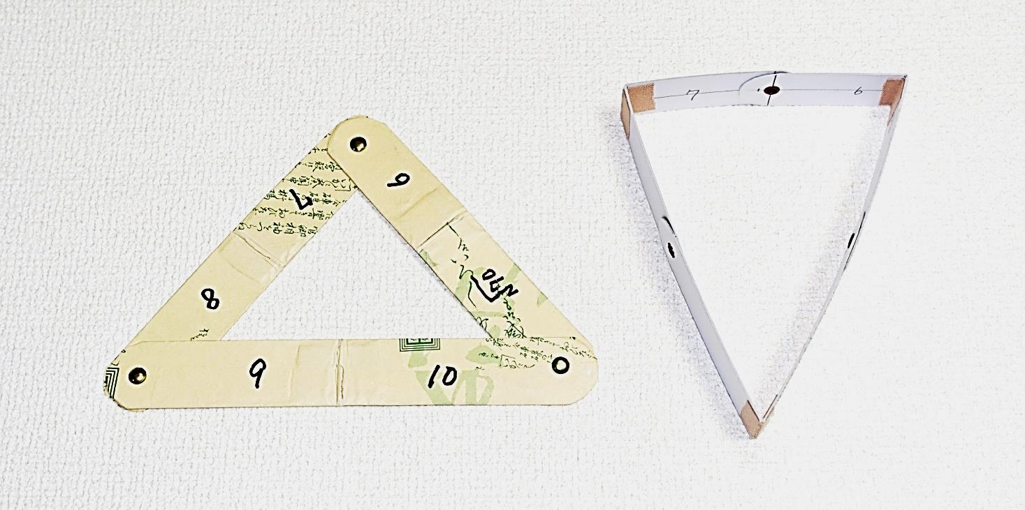　となっている。

　　　　　　　　　　　　　　　　　　　　　　　　　　［長さはcmで作成］

　　　　　　　　　　　　　　　　　　　　　　　　　　　　　　　　　堀部和経　　2019/12/14

|  |
| --- |
| 参考　The variety of kaleidocycles, 天童智也（日本テセレーションデザイン協会）  Quasiperiodic tiling and related topics, RIMS 2019/10/7 |